**Тренінг «Чи легко дружити?»**

**Тема: «Мої друзі»**

**Мета:** сприяти формуванню в учнів уявлення про дружбу як осередок доброзичливих стосунків, емпатії, взаємодопомоги та відповідальності.



**Результати навчання**

Наприкінці заняття учні:

* пояснюють, чому треба ставитися до інших з повагою;
* називають правила спілкування;
* називають якості справжнього друга.

**Обладнання і матеріали**

* класна дошка і кольорова крейда, або фліпчарт і фломастери;
* комп’ютер, доступ до інтернету, мультимедійний проектор;



**Що підготувати заздалегідь**

* роздрукувати роздавальні матеріали для учнів;
* перевірити презентацію до теми «Чи легко дружити?»

**Орієнтовний план уроку**

|  |  |
| --- | --- |
| Стартові завдання | 5 хв |
| Бесіда «Чи легко познайомитися» | 5 хв |
| Інсценізація зустрічі двох дітей. | 5 хв |
| Бесіда «Дружба, і чи легко дружити» | 5 хв |
| Руханка. | 2 хв |
| Складання оповідання про дружбу | 6 хв |
| Підсумкові завдання | 7 хв |

**Стартові завдання**

**1.** Зворотний зв'язок із минулим заняттям

- Про що ми говорили на минулому уроці?

2. Оголошення теми уроку.

- Сьогодні поговоримо про дружбу. Чи легко дружити?

- До нас завітали у гості Петрик та Марина. Ці діти - ваші однолітки. Зараз вони справжні друзі. Тож хочуть вам розповісти, із чого розпочалася їхня дружба.

3. Перегляд презентації до вірша «Мабуть, розпочну розмову»

Завдання для обговорення:

* Чи легко було Петрикові розпочати розмову? Чому?
* Які основні три правила для діалогу ви запам’ятали із вірша?

4. Інсценізація зустрічі двох дітей (робота в парі).

5. Бесіда «Дружба. Чи легко дружити?»

* Діти, а що у вашому розумінні дружба?

Складання павутинки.

Робота над оповіданням «Урок дружби» М.С.Пляцковського.

* За що Чік подякував Чірику?
* Що відчував Чік, коли Чірик поділився знайденими зернятками?
* Що можна сказати про вчинок Чірика?

6. Руханка.

7. Складання оповідання про дружбу.

(Учні дістають по черзі із мішечка по 1 предмету, які вчитель поклала заздалегідь, і складають про цей предмет речення. Кожен наступний складає продовження історії)

* Чи сподобалася вам ця історія?
* Що ви відчували, коли складали її?

8 Підсумкові завдання.

Перегляд казки «Струмочок» <https://www.youtube.com/watch?v=en02cBa6wMs&t=28s>

* Чому Струмочок послухався порад Жабки?
* Чому друзі струмочка ледь не загинули?
* Чи легко дружити? Чому?
* Чи можуть друзі враховувати тільки свої інтереси.

Робота з роздавальним матеріалом (робота в групі)

* Знайдіть слова, притаманні друзям.

|  |  |  |  |  |  |  |  |  |  |
| --- | --- | --- | --- | --- | --- | --- | --- | --- | --- |
| о | с | в | і | р | н | и | й | с | о |
| а | н | у | с | ч | е | с | н | и | й |
| в | д | я | ч | н | и | й | о | л | о |
| у | у | у | щ | и | р | и | й | о | о |
| с | п | р | а | в | ж | н | і | й | з |

Висновок: будьте завжди вірними друзями, допомагайте один одному, будьте вдячними.

***Додаток до уроку-тренінгу***

**Урок дружби. М.С.Пляцковський** *Ілюстрації В. Сутєєва*

Жили два горобця: Чік і Чірик. Одного разу Чіку прийшла посилка від бабусі. Цілий ящик пшона.

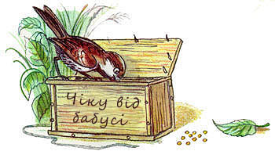

Але Чік про це ані слова не сказав своєму приятелеві.

“Якщо я пшоно роздаватиму, то мені нічого не залишиться”, – подумав він. Так і склював всі зернятка сам. А коли ящик викидав, то кілька зерняток все ж випало на землю.

Знайшов ці зернятка Чірик, зібрав в пакетик акуратно і полетів до свого приятеля Чіка.

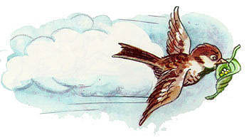

– Здрастуй, Чіку! Я сьогодні знайшов десять зерняток пшона. Давай їх поділимо порівну і склюємо.

– Не треба… Навіщо?.. – став відмахуватися крильцями Чік. – Ти знайшов – ти й їж!

– Але ж ми з тобою друзі, – сказав Чірик. – А друзі всі повинні ділитися. Хіба ж не так?

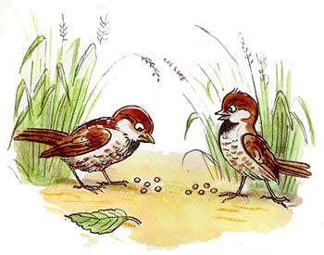  
– Ти, мабуть, правий, – відповів Чік.

Йому стало дуже соромно. Адже він сам склював цілий ящик пшона і не поділився з другом, не дав йому жодної зернини. А зараз відмовитися від подарунка приятеля – це означає образити його. Взяв Чік п’ять зерняток і сказав:

– Спасибі тобі, Чірик! І за зернятка, і за урок… дружби…

Картка

|  |  |  |  |  |  |  |  |  |  |
| --- | --- | --- | --- | --- | --- | --- | --- | --- | --- |
| о | с | в | і | р | н | и | й | с | о |
| а | н | у | с | ч | е | с | н | и | й |
| в | д | я | ч | н | и | й | о | л | о |
| у | у | у | щ | и | р | и | й | о | о |
| с | п | р | а | в | ж | н | і | й | з |

**Тренінг «Вивчення букви У»**

**Мета:**

* вчити учнів читати склади з буквою «у», складати речення;
* розвивати мовлення та навички читання;
* виховувати доброзичливе ставлення один до одного та .

вміння працювати в парі та групі.

**Результати навчання**

Наприкінці заняття учні:

* вирізняють між іншими буквами «У», називають її;
* вміють застосовувати «у» як окреме слово в реченні;
* розпізнають «у» в словах.

** Обладнання і матеріали**

* класна дошка і кольорова крейда, або фліпчарт і фломастери;
* комп’ютер, інтернет-ресурси, мультимедійний проектор;

**Що підготувати заздалегідь**

* роздрукувати роздавальні матеріали для учнів;

**Орієнтовний план уроку**

|  |  |
| --- | --- |
| Стартові завдання | 5 хв |
| Слухання казки «Народження букв» | 5 хв |
| Бесіда ««у» - в слові, «у» - в реченні» | 10 хв |
| Руханка. | 2 хв |
| Робота з роздавальним матеріалом | 6 хв |
| Підсумкові завдання | 7 хв |

**Стартові завдання**

1. Зворотний зв'язок із минулим заняттям

- Яку букву ми вивчали на минулому уроці?

- З’єднайте руки, утворивши букву «о». А тепер утворіть велику «О» в парі

2. Робота з роздавальним матеріалом.

О – о - о – ……

О – о – о – 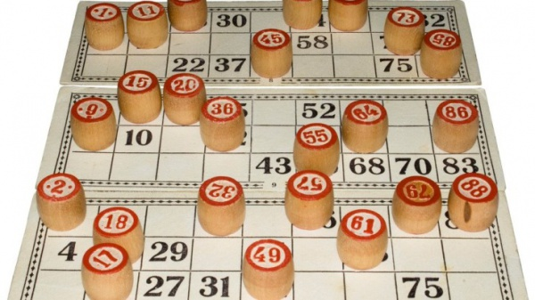.

О – о – а – 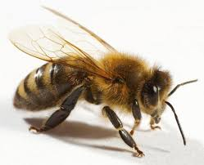..

О – о – а - 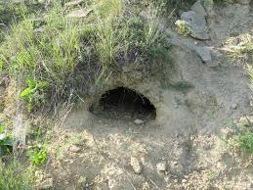.

3. Слухання казки «Народження букв»

Колись давно, коли народилися букви, то кожній почали давати імена. Буква «А» була найголосистішою, «О» - допитливою. І коли в куточку побачили букву, яка нічого не хотіла і на пропозиції відповідала: «У-у-у», то так і назвали її буквою «У». Але ж вона була такою ж необхідною, як і інші букви. Без неї слова виглядали смішними. І тоді «У» почала допомагати іншим буквам, щоб скласти слово. А пізніше ця буква зрозуміла, що може допомагати не тільки буквам у слові, а й словам у реченні.

* Назвіть слова з «у» на початку, всередині, вкінці.

Гра «Глянь намить – запам’ятай»

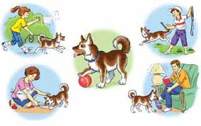

* Складіть речення до малюнка, який ви сфотографували.
* Діти, нас постійно оточують якісь звуки. Де ми можемо почути звук «у»?

(Можливі відповіді: у лісі, на залізній дорозі)

Руханка.

* Давайте промовимо: «У-у-у». Так, як це робить вовк. «У! У! У!» - як сова.

А зараз уявимо себе чарівним поїздом з вагончиками і почнемо рухатися, вигукуючи: «У».

(Діти синхронно рухаються один за одним, тримаючи попереднього учня руками за талію, вигукуючи звук «У-у-у!»)

Робота з роздавальним матеріалом (учні виконують роботу за вибором)

Вправа «Знайди букву на малюнку і розфарбуй її»

Вправа «Оживи букву»

Вправа «Знайди та обведи букву «у» на малюнку».

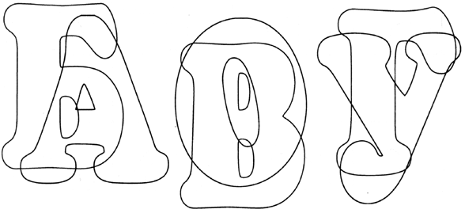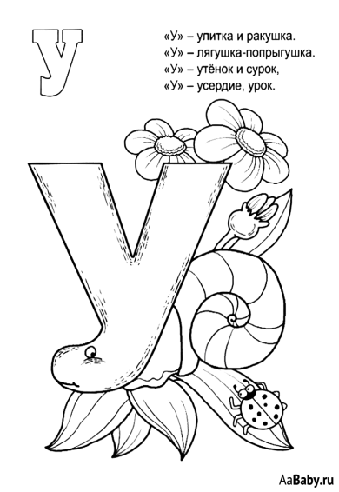

**Підсумкові завдання**

* Яку букву ми сьогодні вивчали?
* Назвіть слова, що починаються на «у» і мають відношення до школи.

(учитель, учень, указка)

* Назвіть слова, що починаються на «у» і мають відношення до нашої країни. (Україна, українці)

Гра «Позмагаємось з поетом»

Ми вивчали букву ….(у).

Таку потрібну і …. (нову).

Вона слово починає,

Усередині …(впіймаєм).

Укінці також знайдемо.

Її у речення … (візьмемо).

**Тренінг «Закріплення звукових значень букви «ел» Велика буква «Л». Читання складів, слів, речень»**

**Мета:** сприяти формуванню в учнів розпізнавати звуки, читати склади та речення;

виховувати вміння толерантно ставитися один до одного.

**Результати навчання**

Наприкінці заняття учні:

* розпізнають звук [л] у словах;
* називають букву «ел» у складах;
* читають склади, слова, речення з буквою «ел»

**Обладнання і матеріали**

* класна дошка і кольорова крейда, або фліпчарт і фломастери;
* комп’ютер, доступ до інтернету, мультимедійний проектор;
* пластилін.

**Що підготувати заздалегідь**

* роздрукувати роздавальні матеріали для учнів;
* п

**Орієнтовний план уроку**

|  |  |
| --- | --- |
| Стартові завдання | 6 хв |
| Руханка | 2 хв |
| Робота з підручником ст. 56-57 (К.Пономарьова) | 10 хв |
| Руханка | 2хв |
| Підсумкові завдання | 15 хв |

**Стартові завдання**

***Гра «Таємничий лабіринт»*** (У мішечку іграшка - лев)

Діти по колу задають питання. Вгадують предмет.

*Орієнтовні питання*

* Який це предмет?
* Що може робити предмет?
* Де його можна побачити?
* …. Таємницю розкрито. Це лев Лео.
* Діти, чому саме Лев завітав до нас у сьогодні?

***Гра «Завершіть речення»***

Лев приніс нам букву ….(ел).

Вона буває ….(велика і мала, друкована і прописна).

Може стояти у слові …(на початку, всередині і в кінці).

«Ел» позначає звуки …[л], [л·]

***Утворення і читання складів***

Діти складають на магнітній дошці склади із вивчених букв і читають їх.

* Поміняйте місцями букви, щоб утворилися інші склади, прочитайте.

***Руханка***

<https://www.youtube.com/watch?v=ThlWkpSxpcQ>

* Хто помітив, які звірята робили руханку. Назвіть їх.

***Робота з підручником ст. 56-57***

1. Читаємо склади від Читалочки.

2. Завдання прочитайте удвох.

* Читаючи це завдання, звертайте увагу на знак укінці речення. Промовляйте з відповідною інтонацією.

3. Читаємо разом зі Щебетунчиком.

4. Прочитайте речення. Назвіть слова, які мають таку схему:

***Руханка*** (Вправи для очей) **Підсумкові завдання**

***Робота з роздатковим матеріалом.*** З’єднати слова з картинками.

**Ліс**  **Лис** 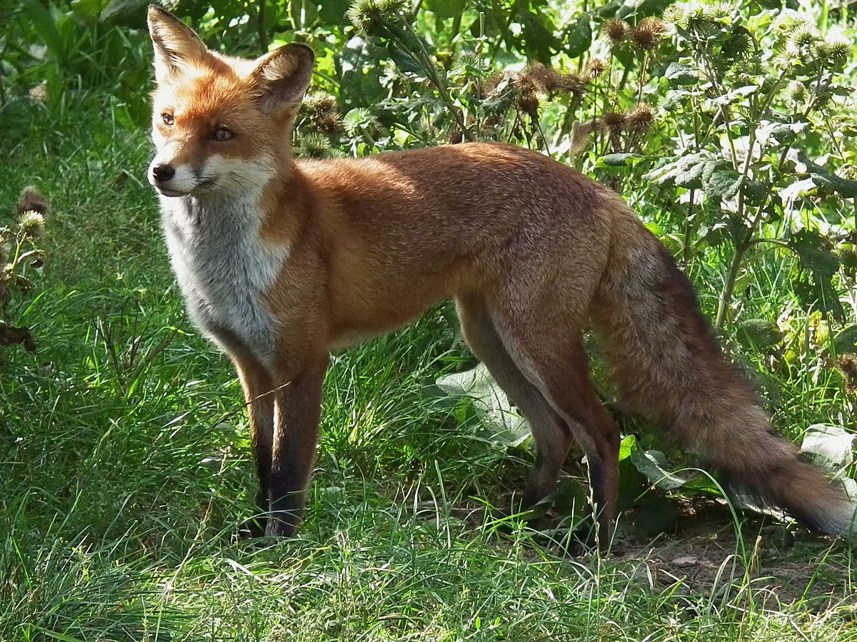

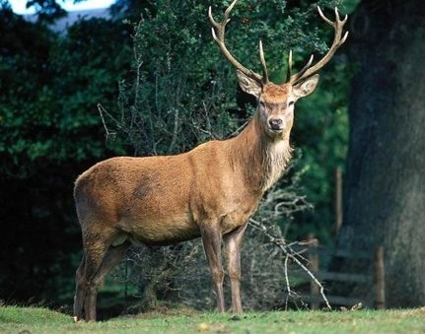 **Лев 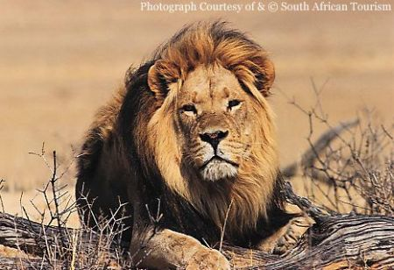 Олень**

* Яку букву ми сьогодні закріплювали?
* Чи присутні ці букви у словах на картках?
* Чи є схожі слова?
* Чим вони відрізняються?
* До кожного названого слова додайте слово, що відповідає на питання який?

***Мовна гра «Назви дію»***

* Ліс – росте, шумить…
* Лис – бігає, краде…
* Олень – стоїть, їсть…
* Лев – лежить, наздоганяє…

***Гра «Речення у віночку»***

Лев – цар звірів. Звірі можуть жити у лісі. У лісі ростуть …

***Завдання для розвитку дрібної моторики рук.***

Виліпити букву «ел» із пластиліну.

**Тренінг «Закріплення звукових значень букви «ес». Велика буква «С». Читання слів та речень. Опрацювання тексту»**

**Мета:** сприяти формуванню в учнів уявлень про букви та звуки; розвивати навички читання та розвитку мовлення, вміння висловити власну думку; виховувати культуру діалогічного . мовлення.

**Результати навчання**

Наприкінці заняття учні:

* використовують правила діалогу у спілкуванні;
* називають приклади вживання великої букви «С»;
* складають відповідь стверджувально або заперечно.

**Обладнання і матеріали**

* класна дошка і кольорова крейда, або фліпчарт і фломастери;
* комп’ютер, доступ до інтернету, мультимедійний проектор;



**Що підготувати заздалегідь**

* роздрукувати роздавальні матеріали для учнів;

**Орієнтовний план уроку**

|  |  |
| --- | --- |
| Стартові завдання | 3 хв |
| Вправа «Питання-відповідь» | 5 хв |
| Інсценізація ситуації із сюжетного малюнка. | 5 хв |
| Завдання з підручника | 10 хв |
| Руханка. | 2 хв |
| Робота з текстом ст. 65, впр. «Питання - відповідь» | 6 хв |
| Підсумкові завдання | 4 хв |

**1.Стартові завдання**

**1.1.** ***Зворотний зв'язок із минулим заняттям***

- Яку букву ми вивчали на минулому уроці? Які звуки вона позначає? Де може стояти ця буква у словах?

Робота в групі (складання складів та слів із буквою «ес»).

**2.** ***Робота з підручником ст. 64 (Пономарьова К.)***

***2.1 Вправа «Запитують - відповідай»*** (робота з малюнком у підручнику на ст.64)

* Розгляньте уважно малюнок, хто на ньому зображений? Давайте дамо дітям імена. Про що вони можуть говорити?
* А щоб діалог ваших героїв був правильним, пригадаємо правила діалогічного мовлення:
* «Запитуй коротко і ясно,
* Щоб діалог ваш був прекрасний.
* Питай, коли незрозуміло,
* Чи сумнів є, якесь є діло.
* Вмій заперечити уміло.
* І точну відповідь давай,
* Про головне розповідай,
* Повторів також уникай.
* Запитують – відповідай.»

(учні працюють у парі за малюнком, ставлять одне одному запитання, слідкують за правильністю відповіді)

***2.2. Інсценізація ситуації із сюжетного малюнка***

***2.3.*** Читання завдань від Читалочки.

***2.4.*** Читання завдань «Попрацюйте удвох»

* Зверніть увагу на знаки вкінці речень.
* З якою інтонацією ми маємо читати перше і третє речення?
* З якою інтонацією будемо читати друге і четверте речення?

***2.5.*** Читаємо завдання із Щебетунчиком.

***2.6.*** Руханка.

<https://www.youtube.com/watch?v=8Of4_BSEM9Y>

***2.4*** Слухання тексту на ст. 65.

* Про кого ви почули текст? Як звати цих дітей? Яким звуком починаються імена дітей? З якої букви ми запишемо ці слова?
* Що робили діти? Які саме соки пили діти?

***Вправа «Слухай - відповідай»*** (На інтоноване по-різному запитання діти відповідають стверджувально або заперечно, працюють у парі)

* **Соня** пила сливовий сік?
* Так, Соня. (Ні, не Соня, а Оля)
* Соня **пила** сливовий сік?
* Так, пила. (Ні, пив сік Сашко.)
* Соня пила **сливовий** сік?
* Так, сливовий. (Ні, Соня пила яблучний сік.)
* Соня пиласливовий **сік**?
* Так, сік. (Ні, сливовий компот.)
* *Розгляньте уважно малюнок у підручнику, уявіть, що Соня запитала у Сашка про те, чи корисний свіжий сік, А Сашко розповідає, в чому його користь.*

**3. Підсумкові завдання**

***3.1. З’єднати слово з картинкою***

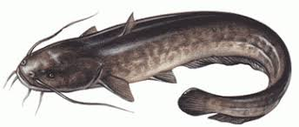



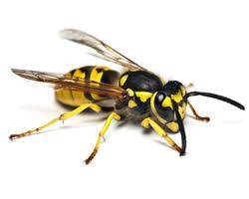

сом

сім

оса

***3.2. Бесіда***

* Діти, яку букву ми закріплювали на уроці?
* Чим схожі і чим відрізняються слова «сом» і «сім»? Як вимовляємо перший звук у слові «сом», «сім»?

3.3. Робота із завданням «Спускайся з гірки, читаючи речення» ст. 65. (діти працюють у малих групах «струмочком»)

**Тренінг «Закріплення звукових значень букви «ер» Велика буква «Р». Читання складів, слів, речень»**

**Мета:** сприяти формуванню в учнів уявлень про букви та звуки; розвивати навички читання та розвитку мовлення, вміння висловити власну думку; виховувати культуру діалогічного . мовлення.

**Результати навчання**

Наприкінці заняття учні:

* розпізнають звук [р] у словах;
* називають букву «ер» у складах;
* читають склади, слова, речення з буквою «ер»

**Обладнання і матеріали**

* класна дошка і кольорова крейда, або фліпчарт і фломастери;
* комп’ютер, доступ до інтернету, мультимедійний проектор;

**Що підготувати заздалегідь**

* роздрукувати роздавальні матеріали для учнів;
* п

**Орієнтовний план уроку**

|  |  |
| --- | --- |
| Стартові завдання | 6 хв |
| Розвиток діалогічного мовлення  Вправа «Прохання - незгода» | 10 хв |
| Робота з підручником ст. 84-85 (К.Пономарьова) | 5 хв |
| Руханка | 2хв |
| Робота з підручником ст. 85 (К.Пономарьова) | 5 хв |
| Підсумкові завдання | 7 хв |

**1.Стартові завдання**

***1.1.* *Зворотний зв'язок із минулим заняттям***

Бесіда вчителя

* 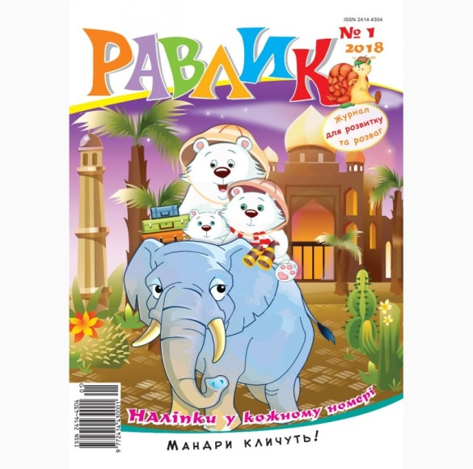Сьогодні зранку мені до рук потрапив дитячий журнал, який починається на букву, яку ми вивчали на минулому уроці. Спробуйте вгадати, що це за журнал.

***Гра «Знайди букві потрібне місце»***

* Якщо поставите букви замість крапок – дізнаєтеся тему журналу.

а

М…нд…і…ка

р

в

* Ось і ми сьогодні помандруємо разом із буквою «ер» до цікавих завдань.

***1.2. Викладання із букв складів і слів із буквою «ер»***

***2. Вправа «Коректно відмовляю»*** за сюжетним малюнком на ст. 84 підручника Пономарьової К.

* Хто на цьому малюнку зображений? (учні працюють у парі)
* Чим займаються діти на малюнку? Дайте їм імена. Нехай вони починаються буквою, яку ми сьогодні повторюємо. З якої букви ми будемо писати імена дітей?
* Як ви гадаєте, чи хоче хлопчик теж послухати музику у плеєрі?
* Як він про це може попросити?
* Уявіть, що дівчинка відмовила. Як вона це пояснила?
* Рито, дай мені, будь ласка, послухати твій плеєр.
* Вибач, Ромчику, але мені його щойно купили. Я ще сама не послухала.
* А даси послухати пізніше?
* Гаразд.

**3. Робота з підручником ст. 84-85**

***3.1. Завдання «Спускайся з гірки, читаючи речення»***

* Зверніть увагу, де вживається велика буква у реченнях? (на початку речення і в словах, що означають імена та клички)

***3.2. Завдання «Прочитай за стрілочкою»***

**4. Руханка**

<https://www.youtube.com/watch?v=0U1wPXKIJWo>

**5. Робота з підручником ст. 85**

***5.1.*** Слухання тексту

* Про кого цей текст?
* Навіщо вони вирушили на ринок?
* Скільки покупок було в сумці? Які?

***5.2.*** Самостійне читання тексту.

***5.3***. Придумування заголовку до прочитаного тексту (робота в малих групах).

***6*. Підсумкові завдання**

***6.1. Робота з роздавальним матеріалом*** (робота в малих групах)

Утворити слова. З утвореними словами скласти речення.

р к і а

п а в

ро п ла

н

ма

Ро

ра

но

к

Прочитати утворене речення різною інтонацією.